

**Testing report**

C1.034

<https://github.com/juanlo017/c1.034>

| **Apellidos, Nombre** | **Email** |
| --- | --- |
| Junco Obregón, Juan del | juajunobr@alum.us.es |

**Tabla de contenidos**

**Resumen ejecutivo 3**

**Tabla de revisiones 4**

**Introducción 5**

**Contenidos 6**

Registros de análisis 6

**Conclusiones 7**

**Bibliografía 8**

# 

# **Resumen ejecutivo**

Con este análisis buscaremos imprecisiones, incongruencias e indeterminaciones en los requisitos individuales solicitados en la segunda entrega de la asignatura al Student #3. La finalidad será describir los mismos con la mayor precisión posible, buscando optimizar la satisfacción del cliente.

# **Tabla de revisiones**

| **Versión** | **Descripción** | **Fecha** |
| --- | --- | --- |
| v1.0 | Creación del documento | 14/05/2024 |
| v1.1 | Versión final | 27/05/2024 |

# **Introducción**

Se ha procedido a analizar los requisitos individuales del Student #3 en la segunda entrega de la asignatura en el cual nos hemos encontrado un error en la clasificación de prioridades de requisitos y nos hemos topado con algún requisito algo ambiguo, el cual tendremos que consultar con el cliente para ver qué es lo que espera del sistema..

# **Contenidos**

## **Testing Funcional**

En esta sección se listan los casos de prueba de las funcionalidades con una descripción de cómo se han llevado a cabo y si han sido efectivos a la hora de encontrar bugs.

## **TRAINING MODULE (DEVELOPER)**

| FUNCIONALIDAD | DESCRIPCIÓN | BUGS |
| --- | --- | --- |
| LIST-SAFE | Navegar como usuario con rol developer a la url, comprobar que efectivamente se muestra la vista y no lanza ningún error el sistema. | No se ha encontrado ningún bug. |
| LIST-HACK | Navegar como usuario sin rol o rol distinto a developer a la url, comprobar que efectivamente no muestra la vista y que lanza error el sistema. | No se ha encontrado ningún bug. |
| SHOW-SAFE | Navegar como usuario con rol developer y dueño de la entidad, comprobar que efectivamente se muestra la vista y no lanza ningún error el sistema. | No se ha encontrado ningún bug. |
| SHOW-HACK | Navegar como usuario sin rol developer o con un developer ajeno a la entidad a la url, comprobar que efectivamente no se muestra la vista y que lanza error el sistema. | No se ha encontrado ningún bug. |
| CREATE-SAFE | * Navegar como usuario con rol developer y dueño de la entidad, comprobar que efectivamente se muestra la vista y no lanza ningún error el sistema. * Probar todos los inputs del formulario de acuerdo con la metodología dada en clase:   CODE:  Probar sin código  Probar código duplicado en la bbdd  Probar código menos letras  Probar sin letras  Probar sin guión  Probar sin número  Probar con menos números  Probar con más números  CREATION MOMENT:  Probar sin fecha.  Probar fecha por debajo del límite mínimo.  Probar fecha por debajo del límite máximo.    DETAILS:  Probar sin detalles  Probar con el máx+1  Probar con el máx  Probar con 1 carácter  UPDATE MOMENT:  Probar sin fecha.  Probar fecha por debajo del límite mínimo.  Probar fecha por debajo del límite máximo.  Probar con fecha anterior a creationMoment.  OPTIONAL LINK:  Probar sin url  Probar distintas urls  Probar urls con lógica  Probar con el máx+1  Probar con el máx  Probar con url inválidas  TOTAL TIME:  Probar sin tiempo  Probar por encima del rango máximo  Probar por debajo del rango mínimo  Probar con el máx | Error de validación de Creation Moment, no se habían incluido los rangos de fechas posibles. |
| UPDATE-SAFE | * Navegar como usuario con rol developer y dueño de la entidad, comprobar que efectivamente se muestra la vista y no lanza ningún error el sistema. * Probar todos los inputs del formulario de acuerdo con la metodología dada en clase:   CODE:  Probar sin código  Probar código duplicado en la bbdd  Probar código menos letras  Probar sin letras  Probar sin guión  Probar sin número  Probar con menos números  Probar con más números  CREATION MOMENT:  Probar sin fecha.  Probar fecha por debajo del límite mínimo.  Probar fecha por debajo del límite máximo.    DETAILS:  Probar sin detalles  Probar con el máx+1  Probar con el máx  Probar con 1 carácter  UPDATE MOMENT:  Probar sin fecha.  Probar fecha por debajo del límite mínimo.  Probar fecha por debajo del límite máximo.  Probar con fecha anterior a creationMoment.  OPTIONAL LINK:  Probar sin url  Probar distintas urls  Probar urls con lógica  Probar con el máx+1  Probar con el máx  Probar con url inválidas  TOTAL TIME:  Probar sin tiempo  Probar por encima del rango máximo  Probar por debajo del rango mínimo  Probar con el máx | Error de validación de Creation Moment, no se habían incluido los rangos de fechas posibles. |
| PUBLISH-SAFE | * Navegar como usuario con rol developer y dueño de la entidad, comprobar que efectivamente se muestra la vista y no lanza ningún error el sistema. * Probar todos los inputs del formulario de acuerdo con la metodología dada en clase:   CODE:  Probar sin código  Probar código duplicado en la bbdd  Probar código menos letras  Probar sin letras  Probar sin guión  Probar sin número  Probar con menos números  Probar con más números  CREATION MOMENT:  Probar sin fecha.  Probar fecha por debajo del límite mínimo.  Probar fecha por debajo del límite máximo.    DETAILS:  Probar sin detalles  Probar con el máx+1  Probar con el máx  Probar con 1 carácter  UPDATE MOMENT:  Probar sin fecha.  Probar fecha por debajo del límite mínimo.  Probar fecha por debajo del límite máximo.  Probar con fecha anterior a creationMoment.  OPTIONAL LINK:  Probar sin url  Probar distintas urls  Probar urls con lógica  Probar con el máx+1  Probar con el máx  Probar con url inválidas  TOTAL TIME:  Probar sin tiempo  Probar por encima del rango máximo  Probar por debajo del rango mínimo  Probar con el máx    Probar a publicar módulos de entrenamiento sin sesiones de entrenamiento  Probar a publicar módulos de entrenamiento con sesiones de entrenamiento sin publicar | Error de validación de Creation Moment, no se habían incluido los rangos de fechas posibles. |
| DELETE-SAFE | Hacer delete con Training Sessions asociadas.  Hacer delete sin Training Sessions asociadas.  Hacer delete con alguna Training Session ya publicada. | No se ha encontrado ningún bug. |

## **TRAINING SESSION (DEVELOPER)**

| FUNCIONALIDAD | DESCRIPCIÓN | BUGS |
| --- | --- | --- |
| LIST-SAFE | Navegar como usuario con rol developer a la url, comprobar que efectivamente se muestra la vista y no lanza ningún error el sistema. | No se ha encontrado ningún bug. |
| LIST-HACK | Navegar como usuario sin rol, rol distinto a developer o con un developer ajeno a la url del listado de user stories del proyecto asociado y comprobar que efectivamente no muestra la vista y que lanza error el sistema. | No se ha encontrado ningún bug. |
| SHOW-SAFE | Navegar como usuario con rol developer y dueño de la entidad, comprobar que efectivamente se muestra la vista y no lanza ningún error el sistema. | No se ha encontrado ningún bug. |
| SHOW-HACK | Navegar como usuario sin rol developer o con un developer ajeno a la entidad a la url, comprobar que efectivamente no se muestra la vista y que lanza error el sistema. | No se ha encontrado ningún bug. |
| CREATE-SAFE | * Navegar como usuario con rol developer y dueño de la entidad, comprobar que efectivamente se muestra la vista y no lanza ningún error el sistema. * Probar todos los inputs del formulario de acuerdo con la metodología dada en clase:   CODE:  Probar sin código  Probar código duplicado en la bbdd  Probar código menos letras  Probar sin letras  Probar sin guión  Probar sin número  Probar con menos números  Probar con más números  TIME PERIOD START:  Probar sin fecha.  Probar fecha por debajo del límite mínimo.  Probar fecha por debajo del límite máximo.  Probar fecha con una diferencia menor a 7 días con respecto al Training Module.  TIME PERIOD END:  Probar sin fecha.  Probar fecha por debajo del límite mínimo.  Probar fecha por debajo del límite máximo.  Probar fecha con una diferencia menor a 7 días con respecto al Training Module.  Probar fecha con una diferencia menor a 7 días con respecto al Time Period Start.    LOCATION:  Probar sin description  Probar con el máx+1  Probar con el máx  Probar con 1 carácter  INSTRUCTOR:  Probar sin description  Probar con el máx+1  Probar con el máx  Probar con 1 carácter  LINK:  Probar sin url  Probar distintas urls  Probar urls con lógica  Probar con el máx+1  Probar con el máx  Probar con url inválidas | Error de validación de Time Period Start y Time Period End, no se habían incluido los rangos de fechas posibles ni los límites de 7 días entre Creation Moment y Time Period Start y Time Period End. |
| UPDATE-SAFE | * Navegar como usuario con rol developer y dueño de la entidad, comprobar que efectivamente se muestra la vista y no lanza ningún error el sistema. * Probar todos los inputs del formulario de acuerdo con la metodología dada en clase:     CODE:  Probar sin código  Probar código duplicado en la bbdd  Probar código menos letras  Probar sin letras  Probar sin guión  Probar sin número  Probar con menos números  Probar con más números  TIME PERIOD START:  Probar sin fecha.  Probar fecha por debajo del límite mínimo.  Probar fecha por debajo del límite máximo.  Probar fecha con una diferencia menor a 7 días con respecto al Training Module.  TIME PERIOD END:  Probar sin fecha.  Probar fecha por debajo del límite mínimo.  Probar fecha por debajo del límite máximo.  Probar fecha con una diferencia menor a 7 días con respecto al Training Module.  Probar fecha con una diferencia menor a 7 días con respecto al Time Period Start.    LOCATION:  Probar sin description  Probar con el máx+1  Probar con el máx  Probar con 1 carácter  INSTRUCTOR:  Probar sin description  Probar con el máx+1  Probar con el máx  Probar con 1 carácter  LINK:  Probar sin url  Probar distintas urls  Probar urls con lógica  Probar con el máx+1  Probar con el máx  Probar con url inválidas | Error de validación de Time Period Start y Time Period End, no se habían incluido los rangos de fechas posibles ni los límites de 7 días entre Creation Moment y Time Period Start y Time Period End. |
| PUBLISH-SAFE | * Navegar como usuario con rol developer y dueño de la entidad, comprobar que efectivamente se muestra la vista y no lanza ningún error el sistema. * Probar todos los inputs del formulario de acuerdo con la metodología dada en clase:   CODE:  Probar sin código  Probar código duplicado en la bbdd  Probar código menos letras  Probar sin letras  Probar sin guión  Probar sin número  Probar con menos números  Probar con más números  TIME PERIOD START:  Probar sin fecha.  Probar fecha por debajo del límite mínimo.  Probar fecha por debajo del límite máximo.  Probar fecha con una diferencia menor a 7 días con respecto al Training Module.  TIME PERIOD END:  Probar sin fecha.  Probar fecha por debajo del límite mínimo.  Probar fecha por debajo del límite máximo.  Probar fecha con una diferencia menor a 7 días con respecto al Training Module.  Probar fecha con una diferencia menor a 7 días con respecto al Time Period Start.    LOCATION:  Probar sin description  Probar con el máx+1  Probar con el máx  Probar con 1 carácter  INSTRUCTOR:  Probar sin description  Probar con el máx+1  Probar con el máx  Probar con 1 carácter  LINK:  Probar sin url  Probar distintas urls  Probar urls con lógica  Probar con el máx+1  Probar con el máx  Probar con url inválidas    Probar a publicar sesiones de entrenamiento con sesiones de entrenamiento ya publicadas | Error de validación de Time Period Start y Time Period End, no se habían incluido los rangos de fechas posibles ni los límites de 7 días entre Creation Moment y Time Period Start y Time Period End. |
| DELETE-SAFE | Hacer delete con Training Module ya publicados.  Hacer delete con Training Module sin publicar. | No se ha encontrado ningún bug. |

## **Testing de rendimiento**

A continuación la siguiente tabla muestra los tiempos de respuesta de cada petición del sistema por funcionalidad antes de la optimización del sistema cuyos cálculos se pueden ver más a detalle en los reports de la carpeta de documentación del Student 3 en el entregable D04:

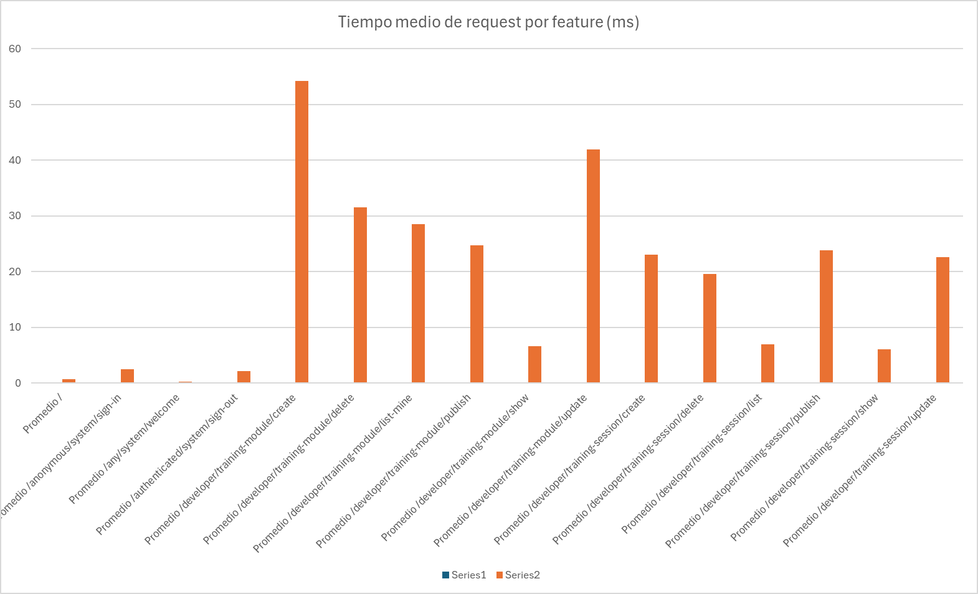

Vemos que los tiempos de peticiones entran en el intervalo de aceptación del cliente.

A continuación la misma tabla tras haber incluido índices en las tablas de la base de datos: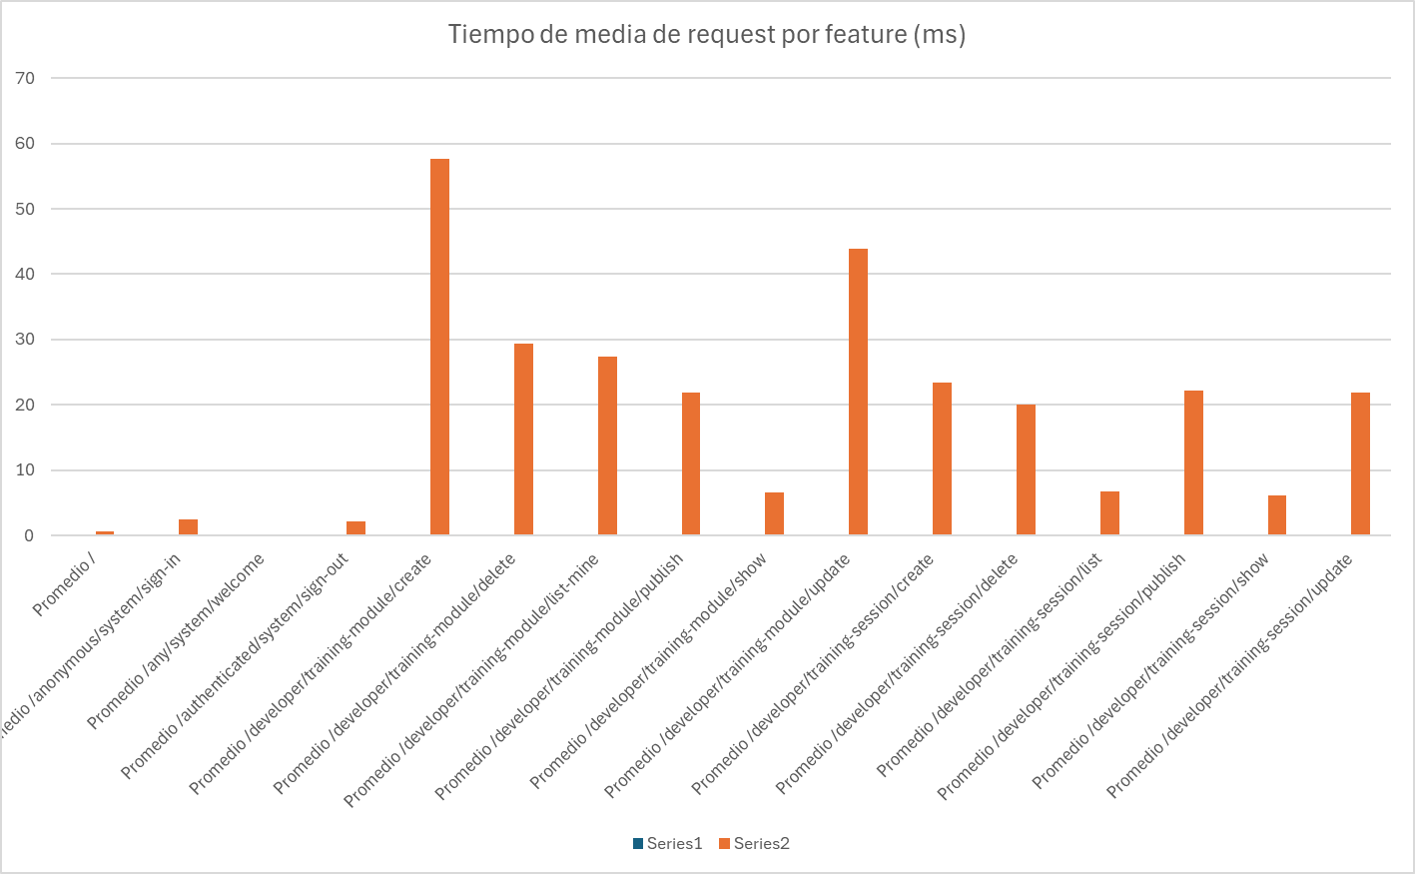

Vemos que los tiempos de peticiones entran en el intervalo de aceptación del cliente y se puede apreciar comparando una ligerísima mejora en los tiempos pero para ser más concretos veremos el contraste con confianza 95%:

# 

Como se puede observar de los datos sacados del documento el z-analysis muestra un valor 0,929, superior al delta de 0,05 por lo que podemos concluir que el sistema no ha mejorado tras la implementación de índices en base de datos a pesar de haber intentado mejorar el rendimiento con distintas combinaciones de dichos índices.

Finalmente veremos el z-analysis del mismo sistema, esta vez comparándose con los tiempos en otra máquina.

La siguiente tabla muestra los tiempos de respuesta de cada petición del sistema en otro ordenador usando la versión optimizada.

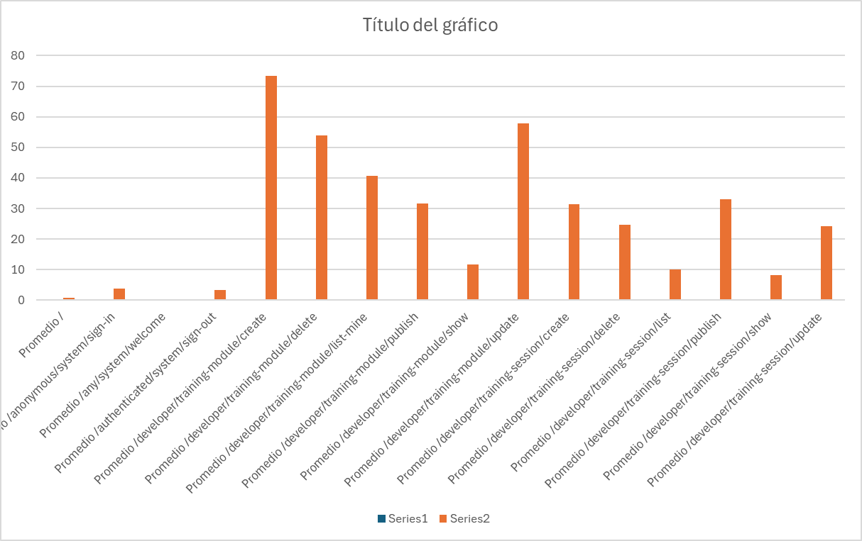

A continuación veremos el contraste con confianza 95% entre las pruebas ejecutadas en nuestro equipo y el PC2 tras incluir los índices en la base de datos :

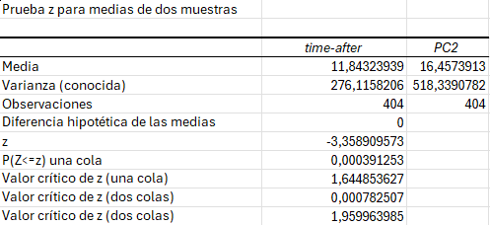

Como se puede observar de los datos sacados del documento, el z-analysis muestra un valor de 0,00078, muy inferior al delta de 0,05 por lo que podemos concluir que la ejecución del sistema ha mejorado al ejecutarse en otro equipo. Además, esto nos hace ver la gran superioridad de rendimiento que alcanza el PC2 en comparación con nuestro propio equipo.

# **Conclusiones**

En conclusión, en esta entrega hemos testeado a fondo las funcionalidades de nuestra aplicación, donde hemos encontrado y subsanado algunos bugs, y a la vez pudimos analizar el rendimiento de nuestra aplicación y mejorarla gracias a los índices de la base de datos, aunque dicha mejora no sea relevante como nos muestra el z-analysis. Hemos comparado el rendimiento del sistema en dos ordenadores distintos y hemos concluido cuál de ellos es el más potente gracias al z-analysis. Y por último recalcar la importancia de la selección del hardware para la optimización de los sistemas.

# **Bibliografía**

Intencionalmente en blanco.